PYTHON NIVEL INTERMEDIO


INFOTEC

Centro de investigación e innovación en tecnologías de la información y comunicación

TÍTULO DEL PROJECTO
Modelado y Programación en POO: Herencia, Agregación y Composición

PRESENTA
Armando Gabriel Jacinto López

DOCENTE
Vladimir Morales Pérez

Fecha: 20/11/2025

  - Introducción
Este informe técnico describe la implementación de un sistema básico de gestión de ventas utilizando los principios fundamentales de la Programación Orientada a Objetos (POO) en Python. El proyecto se centra en la aplicación práctica de Herencia, Composición y Agregación para modelar entidades del mundo real como Usuarios, Clientes, Productos, Ventas y Tiendas.
El objetivo principal es ilustrar cómo la POO facilita la creación de código modular, reutilizable y escalable, estructurando las responsabilidades y las relaciones entre las clases:
- Herencia: Se utiliza para establecer una jerarquía de clases (Clases Cliente y Administrador) que comparten características de una clase base (Usuario), asegurando una interfaz común a través de métodos abstractos.
- Composición: Se aplica en la clase Venta, donde un objeto Venta se construye directamente a partir de un objeto Cliente, siendo el cliente una parte esencial de la venta.
- Agregación: Se aplica en la clase Tienda, que mantiene una colección de objetos Venta. En este caso, la existencia de la venta no depende de la tienda, sino que la tienda "agrega" las ventas a su registro.

  - Desarrollo
  - El proyecto se divide en seis archivos, cada uno con una responsabilidad clara, que demuestran los diferentes tipos de relaciones entre objetos.
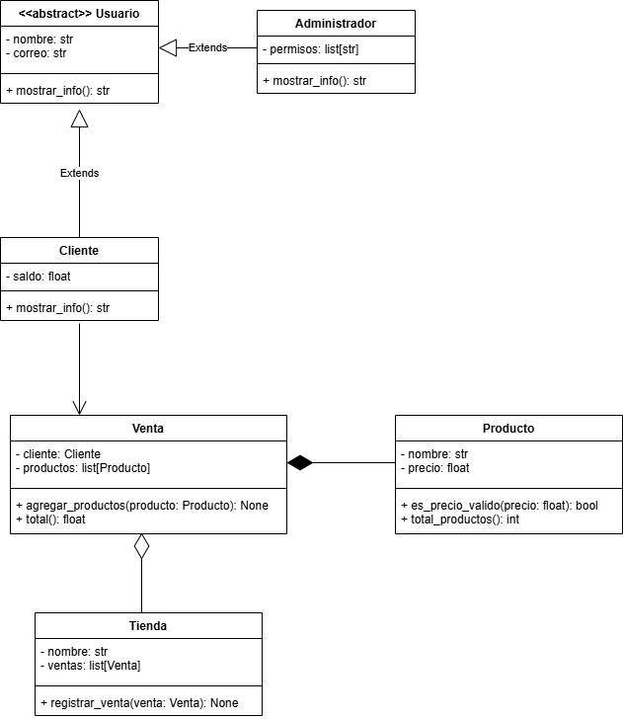
Ilustración 1 Modelado UML, mostrando la relacion de las clases

- Herencia y Clases Abstractas (usuario.py, cliente.py, administrador.py)
  - La Herencia se implementa con la clase base Usuario, definida como abstracta utilizando el módulo abc (Abstract Base Classes).
- Clase Usuario (Clase Base Abstracta): Define la estructura común (nombre, correo) y obliga a las subclases a implementar el método mostrar_info() a través del decorador @abstractmethod. Esto garantiza que cualquier objeto Usuario (o sus derivados) tendrá este comportamiento.
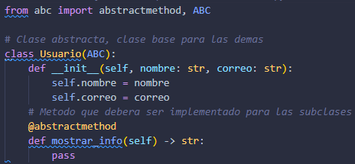
Ilustración 2 Clase base abstracta
- Clases Cliente y Administrador (Subclases): Ambas heredan de Usuario y añaden atributos específicos (saldo para Cliente y permisos para Administrador), además de implementar su propia versión del método mostrar_info().
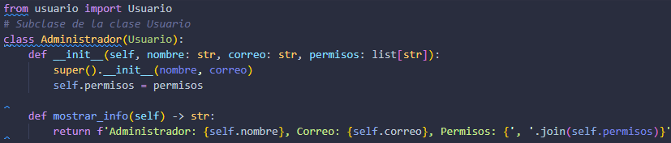
Ilustración 3 Subclase Administrador
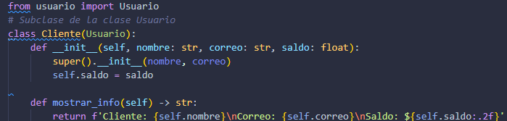
Ilustración 4 Subclase Cliente

- Clases Estándar y Métodos Especiales (producto.py)
  - La clase Producto ejemplifica el uso de atributos y métodos de clase:
- Atributo de Clase: contador_productos es compartido por todas las instancias y se incrementa en el constructor (__init__) para rastrear el número total de productos creados.
- Método de Clase (@classmethod): total_productos() accede y devuelve el atributo de clase contador_productos.
- Método Estático (@staticmethod): es_precio_valido() realiza una verificación de lógica sin necesidad de acceder a los datos de la instancia (self) o de la clase (cls), por lo que no requiere ningún argumento.
  - 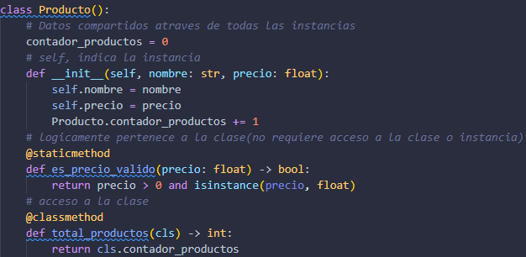
Ilustración 5 Aplicación de decoradores en clases
- Composición y Agregación (venta.py y tienda.py)
  - Estas clases modelan las relaciones más complejas:
- Composición (Venta): La clase Venta contiene una referencia directa a un objeto Cliente (self.cliente). Una venta se compone de un cliente y una lista de productos. Sin un cliente, la venta carece de sentido.
- Agregación (Tienda): La clase Tienda mantiene una lista de objetos Venta (self.ventas). Esta es una relación de Agregación porque la existencia de una Venta (el objeto creado en el entorno) es independiente de que la Tienda la registre o no.
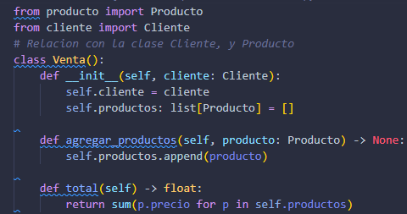
Ilustración 6 Clase Venta, composición con la clase Cliente
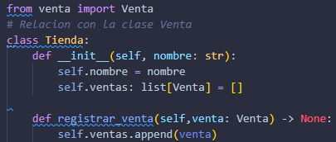
Ilustración 7 Clase Tienda, agregación con la clase Venta
- Flujo de Ejecución (main.py)
El archivo principal orquesta las interacciones: se crean instancias de las clases más independientes (Cliente, Producto), se utilizan para crear la Venta (Composición), y finalmente, la Venta se registra en la Tienda (Agregación), demostrando la funcionalidad completa del modelo.

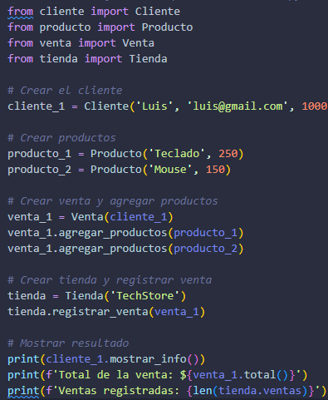
Ilustración 8 Archivo principal
  - 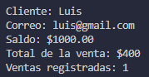
Ilustración 9 Resultados de la ejecución de main.py

  - Conclusión
El proyecto demostró la capacidad de modelar un sistema transaccional utilizando los principios de la POO, lo que resulta en un código altamente estructurado y fácil de mantener.
- Reutilización y Uniformidad (Herencia): La clase Usuario aseguró que tanto Cliente como Administrador tuvieran una estructura base y un método mostrar_info garantizado, promoviendo la consistencia en el diseño.
- Modelado de Relaciones (Composición y Agregación): La distinción clara entre la Composición (donde el Cliente es una parte fundamental de la Venta) y la Agregación (donde la Tienda simplemente registra objetos Venta independientes) permitió un modelado preciso del dominio.
En última instancia, el uso de la POO facilita la gestión de la complejidad del sistema, preparando el código para futuras expansiones, como la adición de nuevos tipos de usuarios (por ejemplo, Proveedor) o la implementación de nuevas lógicas de negocio (por ejemplo, gestión de inventario).

